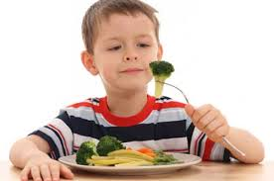 Консультация для родителей
«Правильно питаемся, растем и улыбаемся»

Что ребенку есть, в каком виде и в каких условиях мы решаем сами. И незаметно, потихонечку, из года в год приучаем организм наших малышей к добавкам, красителям, наполнителям, всяким Е,Е,Е. И даже не задумываемся, что они обозначают, и какие последствия несут.
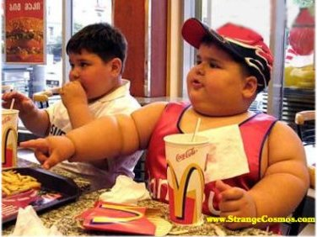
Все реже увидишь маму, купившую кефир, ряженку для своего ребенка – зачем, когда есть йогурт, фругурт, и т.д.
И тем более мам, которые сварили бы компот из сухофруктов – зачем, когда есть соки, фанты и кока – колы.
А когда приходит ребенок в детский сад, начинаются проблемы – я такой компот не пью, такую рыбу не ем, котлеты не люблю. А сосиску я буду!
В нашем детском саду мы стараемся обеспечить ребенка полноценным питанием – натуральным, правильным. Поэтому в рационе у детей есть и творог, и рыба, и мясо, и капуста, и печень, и просто кефир с ряженкой.
Подавая детям блюда на стол, воспитатели рассказывают о пользе продуктов, из которых оно приготовлено.
Получаемое ребенком питание должно не только покрывать расходуемую энергию, но и обеспечить материал, необходимый для роста и развития организма.
В течении дня ребенка пищу распределяют примерно так:
- 35 – 40% - приходится на обед
- 10 – 15% - на полдник
- 25% - на завтрак и ужин
Пища, которую употребляет ребенок, должна быть
- Полезной
- Разнообразной
- Вкусной
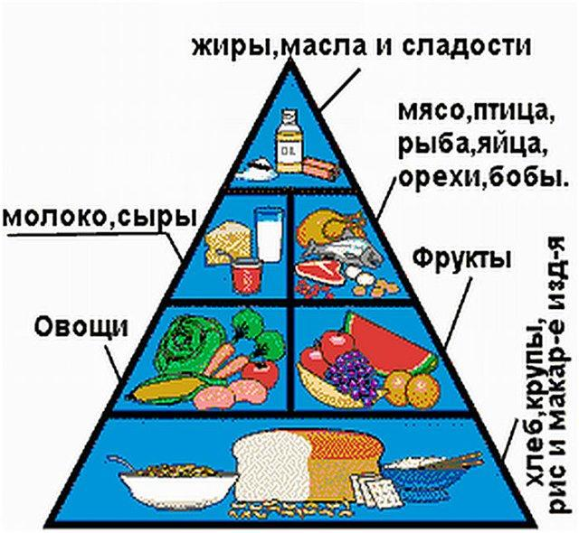
Для растущего детского организма вреден, как недокорм, так и перекорм.
Жалобы на плохой аппетит не столь редки. И перепуганные родители делают все, чтобы ребенок поел.
1.Ребенок – существо социальное. Потребности и интересы всегда связаны с взрослыми. Образец отношения к приему пищи, вкусовым предпочтениям, которые дает семья, обладают огромной силой.
Иначе говоря, если в семье никто не ест и не готовит гороховый суп, как ребенок поймет, что это вкусно.
Для ребенка наиболее близким человеком, образцом для подражания всегда выступает мать и отец. Поэтому влияния матери и отца на воспитание вкусовых ощущений, вкусовых привычек, как в сторону позитива (полезные продукты), так и негатива (вредные продукты, вредные пристрастия), намного превосходит влияние других взрослых – бабушек, дедушек, воспитателей.
- Моя мама сказала, что свекла очень полезна.
- Мой папа сказал, что каша это гадость.
Мнения родных для них дорого, ведь так сказал папа.
Малыши впечатлительны, доверчивы и внушаемы. Поэтому, если взрослые члены семьи допускают при ребенке частые разговоры о том, что
- Да он же у меня не ест молочное.
- Он у меня такой разборчивый в еде
- Он лук крупный в борще не ест, я его на мясорубке мелю и т.д.
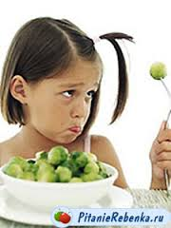
Родители сами подают пример излишней разборчивости в пище – это крайне влияет на аппетит ребенка.
2. Распространенная ошибка заключается в том, что родители слишком легко соглашаются с нежеланием ребенка принимать то или иное блюдо: «Я не хочу, не люблю, не буду, не вкусно».
Или наоборот легко соглашаются с желаниями ребенка принимать большое количество пищи, уступая его капризам: «Я хочу еще булочки, я еще хочу конфет, чипсов и т.д.»
Естественно, полезный, да еще и новый продукт или блюдо, вводимый в рацион ребенка, может вызвать определенную негативную реакцию.
Но если вы проявите должный такт и терпение, возьмете за правило убеждать ребенка, объясняя необходимость, полезность продуктов питания, то проблемы будут решены.
3. Многие родители жалуются на плохой аппетит.
Но, если ребенок , к примеру, на завтрак получил достаточно калорийную пищу, в этом случае время обеда придется перенести на позднее время.
Не забывайте о том, что у ребенка свои порционные нормы блюд.
- 1 блюдо – 200 – 250гр.
- 2 блюдо – 60гр. (мясное) и т.д.
Давайте ребенку только такое количество пищи, которое он охотно и без ущерба для здоровья съест.
Вполне здоровый ребенок отличается обычно хорошим аппетитом и съедает столько, сколько нужно для его возраста.
4. Крайне отрицательно влияют на аппетит, на приятное вкушение пищи бесконечные одергивания, типа «не чавкай, не кроши, как ты держишь вилку, у тебя не руки, а крюки». Милые родители, а у вас, возник бы аппетит, есть в таких условиях?
5. На аппетит влияет и самостоятельность, культура еды. Чем увереннее и легче ребенок владеет ложкой, вилкой, ножом, тем меньше затруднений у него вызывает еда. От взрослого требуется терпение, уважение к ребенку. Ловкость, аккуратность приходится не сразу.
6. Но если вы приучите ребенка к красивой сервировке стола, удобной посуде, к пользованию салфетки, то вы решите проблему культуры поведения за столом.
Для того чтобы ваш ребенок пополнил свои знания о полезных продуктах, предложите ему поиграть в интерактивную игру: «Правильно питаемся, растем и улыбаемся!». Игру вы найдете на сайте нашего детского сада.

